Documento de Requisitos do Sistema de doação de alimentos para pets

Versão 1.0

**Cronograma do Projeto**

|  |  |
| --- | --- |
| **Data** | **Descrição** |
| 10/05/2025 | Definição da equipe e tema do projeto |
| 10/05/2025 | Definição do design |
| 11/05/2025 | Estruturação da página |
| 12/05/2025 | Página pronta |
| 28/05/2025 | Entrega e apresentação do projeto |

**Equipe de desenvolvimento**

|  |  |
| --- | --- |
| **Nome** | **Função** |
| Carlos Eduardo | Desenvolvedor Front-end e webdesign |
| Caio Ferreira | Desenvolvedor Front-end |
| Rafael Kennedy | Desenvolvedor Back-end |
| Rhuan Brasil | Desenvolvedor Front-end |

# Introdução

Este documento especifica os requisitos do sistema *Doação de alimentos para pets.* fornecendo aos desenvolvedores e stakeholders as informações necessárias para o projeto e implementação, assim como para a realização dos testes e homologação do sistema.

### O Projeto consiste na criação de um sistema web voltado à parte de auxilio de pets carentes. O Mesmo deverá permitir que doadores de alimentos entrem em contato de forma prática e já tenham segurança para prosseguir com o processo de ajuda com base nos relatos de outros doadores.

**Link do repositório**: https://github.com/Eduardozsw/P-ginaDeAdo-oAI

# Descrição geral do sistema

A página teve como ideia principal o auxílio de animais em situação de rua ou vulneráveis. Assim, o site foi estruturado para ser o mais claro e simples para até mesmo pessoas mais leigas saibam como fazer uma doação, com responsividade e tecnologias como; Next JS, Tailwind CSS e AOS Animate para auxiliar nessa interface simples e atrativa para o usuário final.

# Requisitos não funcionais

[NF001]Responsividade

A responsividade do sistema é essencial para garantir uma boa experiência do usuário em diferentes dispositivos. Como o sistema pode ser acessado com frequência, ele deve se adaptar automaticamente a telas de tamanhos variados, como celulares, tablets e desktops.

O sistema será desenvolvido com design responsivo, garantindo usabilidade consistente em todas as plataformas, sem prejudicar o desempenho ou a estética da interface.

|  |  |  |  |  |  |  |
| --- | --- | --- | --- | --- | --- | --- |
| **Prioridade**: | n | Essencial | ¨ | Importante | ¨ | Desejável |

# Diagramação e prototipações UML

Esboço de Página Inicial

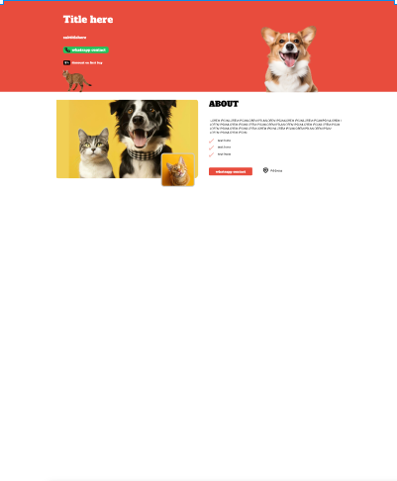

Figura 1 - Imagem ilustrativa

Página Inicial após primeira alteração

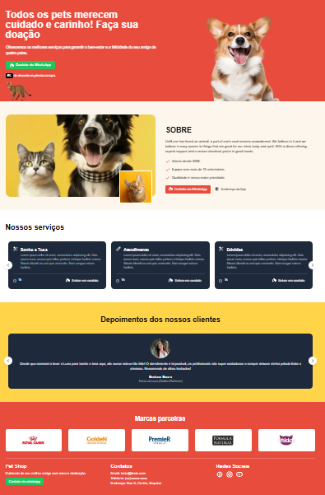

Figura 2 - Imagem ilustrativa